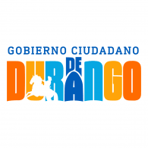
SÍNTESIS CURRICULAR

Subdirector Jurídico
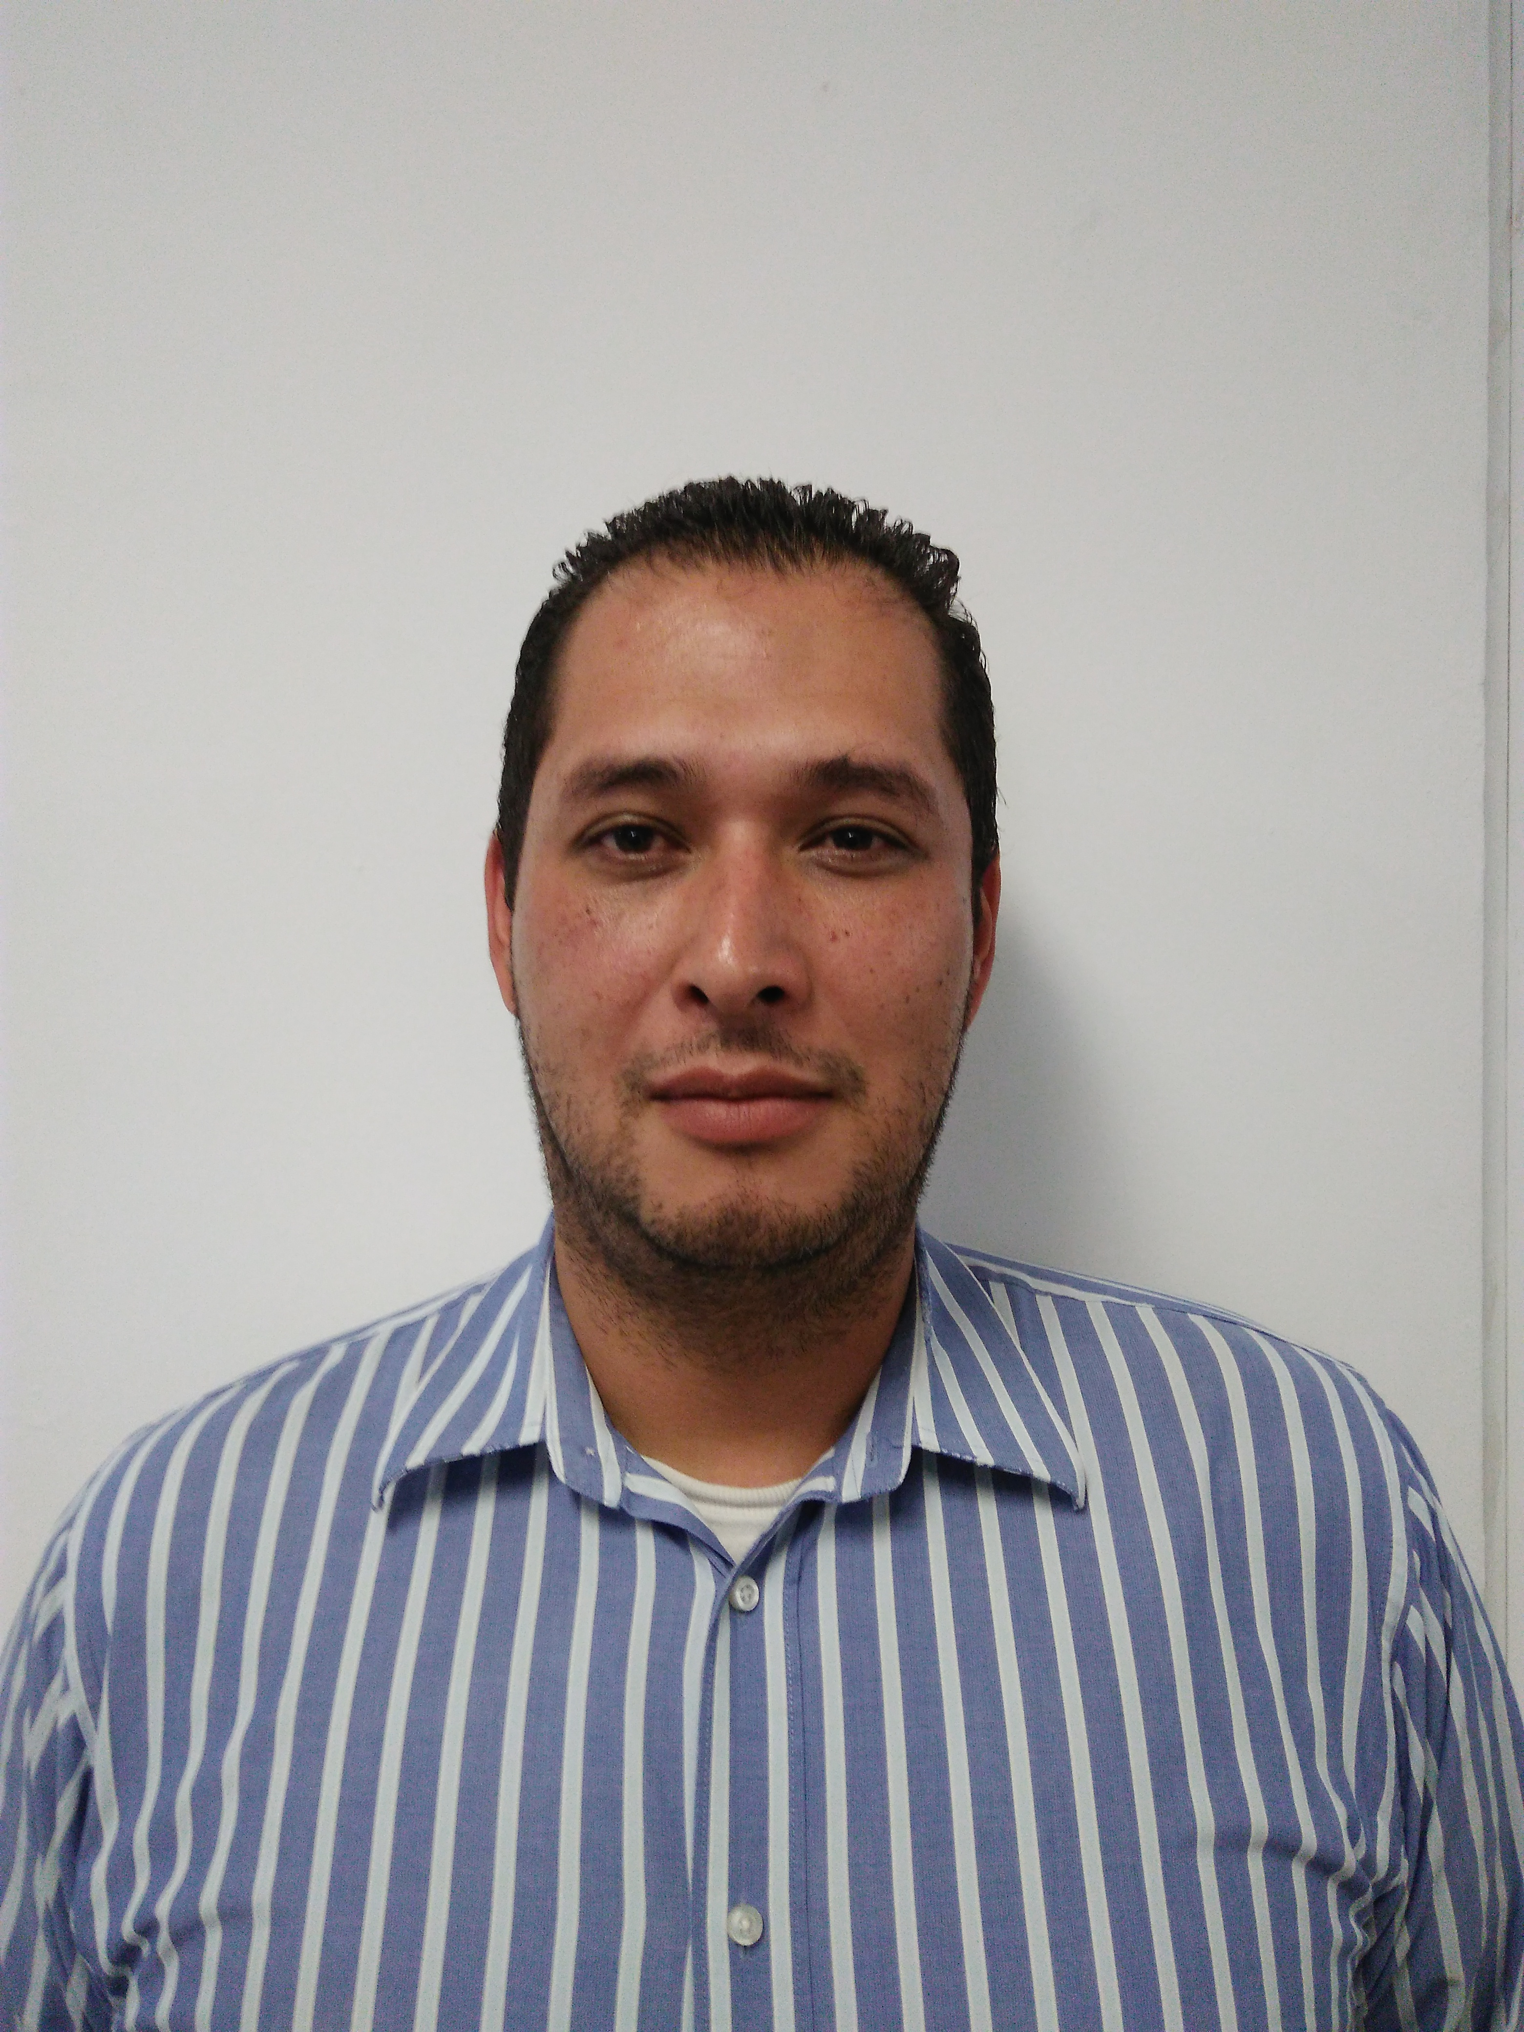

Lic. Edgar Alejandro Alarcón Arteaga

DIRECCIÓN: Blvd. Dolores del Río s/n esquina con Gómez Palacio Col. Obrera, C.P. 34070 Durango, Dgo.
TELÉFONO: (618)- 8265311. Ext. 69644
CORREO ELECTRÓNICO: dif@municipiodurango.gob.mx

Nivel Máximo de Estudios:

Licenciatura en Derecho egresado de la Universidad Juárez del Estado de Durango (2002-2006)
Licenciado en Derecho

Experiencia Laboral:

Subdirector Jurídico en Sistema para el Desarrollo Integral de la Familia del Municipio de Durango (DIF) 01 de Septiembre del 2016 a la fecha
Auxiliar Técnico del Distrito IV del Registro Federal Electoral del Instituto Federal de Electores. Octubre de 1999 a marzo de 2000.
Pasante de Derecho en Bufete Jurídico “Rosales Badillo” de Mayo de 2002 a septiembre de 2007
Titular de Despacho en Despacho jurídico “Alarcón Arteaga” de Febrero de 2011 a la fecha.

Otros Datos Relevantes:

